ВЕСТНИК ДНЕПРОВСКОГО СЕЛЬСОВЕТА
№ 204 24 октября 2022 года
Газета муниципального образования Днепровский сельсовет
Беляевского района Оренбургской области

АДМИНИСТРАЦИЯ
БЕЛЯЕВСКОГО РАЙОНА ОРЕНБУРГСКОЙ ОБЛАСТИ

ПОСТАНОВЛЕНИЕ
_______________________________________________________________
с. Беляевка

О внесении изменений и дополнений
в постановление администрации района от 10.02.2015 № 225-п «Об установлении размера родительской платы, взимаемой с родителей (законных представителей) за присмотр и уход за детьми в муниципальных образовательных организациях Беляевского района, реализующих основную общеобразовательную программу дошкольного образования»

Во исполнение указа Губернатора Оренбургской области от 13.10.2022г. №552-ук «О дополнительных мерах поддержки членов семей военнослужащих, призванных на военную службу по мобилизации»:
1. Внести в постановление администрации района от 10.02.2015 № 225-п «Об установлении размера родительской платы, взимаемой с родителей (законных представителей) за присмотр и уход за детьми в муниципальных образовательных организациях Беляевского района, реализующих основную общеобразовательную программу дошкольного образования» следующие изменения и дополнения:
а) Приложение 2 к постановлению администрации района от 10.02.2015 № 225-п читать в новой редакции согласно приложению.
2. Контроль за исполнением настоящего постановления возложить на заместителя главы администрации по социальной политике Костенко Р.В.
3. Постановление вступает в силу после его обнародования на информационном стенде в фойе здания администрации Беляевского района, в местах обнародования, определенных муниципальными правовыми актами поселений, входящих в состав Беляевского района и распространяется на правоотношения, возникшие с 24.02.2022г.

Глава района А.А. Федотов
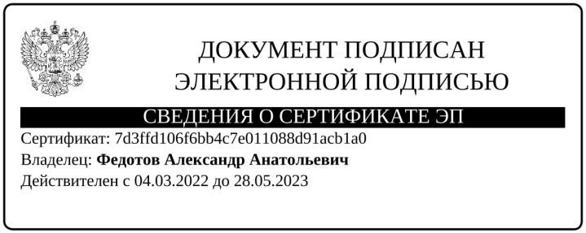

Приложение к постановлению администрации района
от 20.10.2022 № 557-п

«Приложение 2
к постановлению
администрации района
от 10.02.2015 № 225-п

Об установлении размера родительской платы, взимаемой с родителей (законных представителей) за присмотр и уход за детьми в муниципальных образовательных организациях Беляевского района, реализующих основную общеобразовательную программу дошкольного образования
Категории родителей (законных представителей), для которых предоставляется льгота по оплате, взимаемой с родителей (законных представителей) за присмотр и уход за детьми в муниципальных образовательных организациях Беляевского района, реализующих основную общеобразовательную программу дошкольного образования
№п/п | Категория граждан, которым предоставляется льгота | Основание предоставления льготы | Размер льготы | Документы, подтвержда-ющие право на льготу
1. | Родители (законные представители) детей с туберкулезной интоксикацией | Федеральный закон «Об образовании в Российской Федерации» от 29.12.2012 №273-ФЗ | 100% | Медицинс-кая справка
2. | Семьи опекунов (попечителей), приемных родителей, воспитывающих детей-сирот и детей, оставшихся без попечения родителей | Федеральный закон «Об образовании в Российской Федерации» от 29.12.2012 №273-ФЗ | 100% | Решение органа опеки и попечитель-ства
3. | Родители (законные представители) детей- инвалидов | Федеральный закон «Об образовании в Российской Федерации» от 29.12.2012 №273-ФЗ  ФЗ «О социальной защите инвалидов в РФ» от 24.11.1995 № 181-ФЗ | 100% | Справка
4. | Семьи военнослужащих, призванных на военную службу по мобилизации, участников специальной военной операции (добровольцев, контрактников), в том числе военнослужащих, погибших при проведении специальной военной операции. | Указ Губернатора Оренбургской области от 13.10.2022 №522-ук «О дополнительных мерах поддержки членов семей военнослужащих, призванных на военную службу по мобилизации» | 100% | Справка военкомата
.»

Газета утверждена решением Совета депутатов муниципального образования Днепровский сельсовет 27.03.2012года №59 | Адрес редакции/ издателя  461334 Оренбургская область, Беляевский район, село Днепровка, ул.Ленинская д.6  тел.8 (353 34) 64-1-24 | Главный редактор  Глава сельсовета  Е.В.Жукова

